Оглавление

Введение 2

Анализ предметной области 3

Глоссарий 4

Анализ аналогов 5

Диаграмма вариантов использования 7

Постановка задачи 8

Требования к системе 10

Проектирование 11

Диаграмма классов 12

Диаграмма активности 13

Диаграмма прецедентов 14

Диаграмма последовательности 15

Диаграмма состояний 16

Средства реализации 18

Интерфейс приложения 19

План тестирования 20

Заключение 21

Список используемых источников 22

Приложение 23

# Введение

Глобальная сеть Интернет предоставляет своим пользователям огромные возможности: поиск необходимой информации, возможность удаленной работы, совершение покупок в интернет-магазинах. С каждым днем количество желающих совершить покупки через Интернет растет. Особой популярностью пользуются книги, которые можно заказать через специализированные интернет-магазины, ведь в обычном книжном магазине найти необходимую книгу бывает достаточно проблематично. В интернет-магазине все намного проще: необходимо лишь ввести в поле поиска книг магазина название книги и получить список литературы. Купить книгу в интернет-магазине очень просто, для этого необходимо зайти на сайт магазина, найти нужную книгу и положить ее в корзину. После этого от покупателя потребуется указать свои контактные данные для доставки заказанных книг.

По сути, эта система является более эффективной по сравнению со стандартным «физическим» магазином. Этот способ позволяет:

- улучшить качество обслуживания клиентов, так как все действия по покупке товаров производятся в автоматическом режиме, а менеджерам необходимо только уточнить информацию и выдать распоряжения о доставке товаров;

- снизить трудоемкость и напряженность труда персонала, минимизировать ошибки в его действиях.

- снизить издержки, так как отпадает необходимость в аренде здания для магазина.

# Анализ предметной области

Целью данной работы является разработка интернет-магазина, специализирующегося на продаже книг. Приложение позволит пользователям совершать покупки, не выходя из дома. Все, что для этого понадобится - выбрать необходимый товар, поместить его в корзину и оформить заказ.

## Глоссарий

* *Корзина покупателя(корзина)* - список отобранных предметов
* *Каталог товаров (каталог)* - перечень товаров с их описанием.
* *Заказ* - запрос пользователя на поставку, продажу товара или услуги.
* *БД (база данных)* - представленная в объективной форме совокупность самостоятельных материалов (статей, расчётов, нормативных актов, судебных решений и иных подобных материалов), систематизированных таким образом, чтобы эти материалы могли быть найдены и обработаны с помощью электронной вычислительной машины (ЭВМ).
* *Пользователь*-зарегистрированный в системе человек.
* *Сервис* - услуга, предоставляемая в интернете с помощью специальных программ.
* *Сервер* - программный компонент вычислительной системы, выполняющий сервисные (обслуживающие) функции по запросу клиента, предоставляя ему доступ к определённым ресурсам или услугам.
* *Админ* - Пользователь с привилегированными правами доступа на веб-сайт, необходимыми для редактирования контента сайта.
* *Аккаунт* - личный вход пользователя в различные системы интернета, состоящий, как правило, из имени пользователя и пароля.

## Анализ аналогов

«Лабиринт» является одним из крупнейших интернет-магазинов. Это московский магазин, имеющий множество пунктов выдачи товаров по всей России.

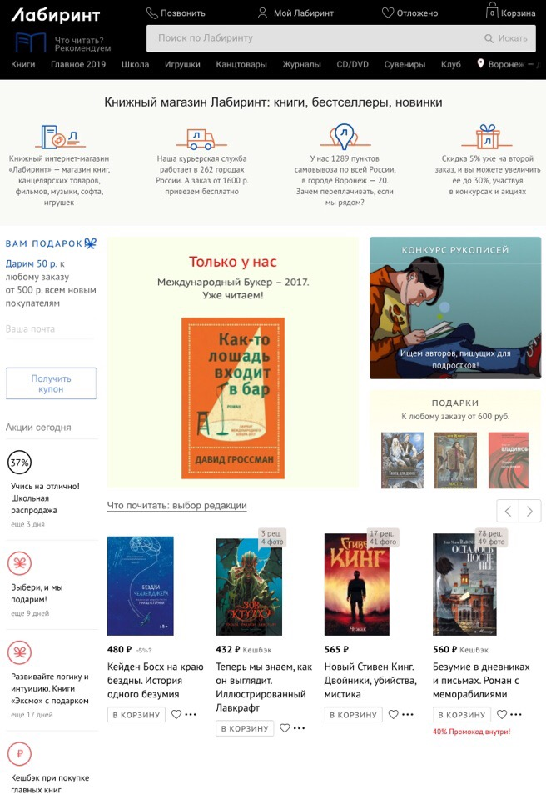

Приступим к анализу:

1. Цены на сайте варьируются в зависимости от самого товара и спроса на него. Все же многие пользователи жалуются, что они завышены, однако это окупается наличием постоянных скидок;

2. Навигация сложная, очень много ссылок, нет возможности вернуться к первоначальному запросу – приходится набирать его заново;

3. Скидки бывают довольно часто, максимальная скидка – 30%. Зарегистрированные пользователи автоматически получают постоянную скидку 5%, которая со временем увеличивается в зависимости от количества купленного товара;

4. Очень многие пользователи жалуются на стоимость доставки: 20 рублей стоит самовывоз, 200 рублей курьерская доставка. Курьерская доставка достаточно невыгодна, т.к. в итоге цена за товар значительно увеличивается;

5. Система поиска иногда зависает;

6. Книги классифицируются по жанрам, а также по авторам, издательствам, сериям (полезная вещь для тех, кто собирает определенные книги);

7. Скорость доставки от двух до десяти дней, товар приходит вовремя;

8. Товар описывается полностью, существует система его оценки по шкале от 0 до 10, а также рецензии покупателей (это может помочь посетителю при выборе книги);

10. Цветовое оформление нейтральное, не мешает глазам;

11. Заказ доставляется в срок, есть специальный пункт – «мои заказы», где отслеживается процесс комплектации и доставки товара;

12. У магазина есть специальные сертификаты, качество книги чаще всего хорошее;

13. Существует множество вариантов оплаты товара:

14. Существует несколько способов доставки: самовывоз, по почте, курьером.

15. Текст на сайте мелкий, но при желании его можно увеличить;

16. Есть «версия для ознакомления», которая позволяет читателям понять, как выглядит книга и ее внутреннее оформление. Фотографии книги могут загружать сами пользователи.

В целом интернет-магазин «Лабиринт» довольно удобный. Помимо книг в нем продаются также игрушки и канцтовары.

## Диаграмма вариантов использования

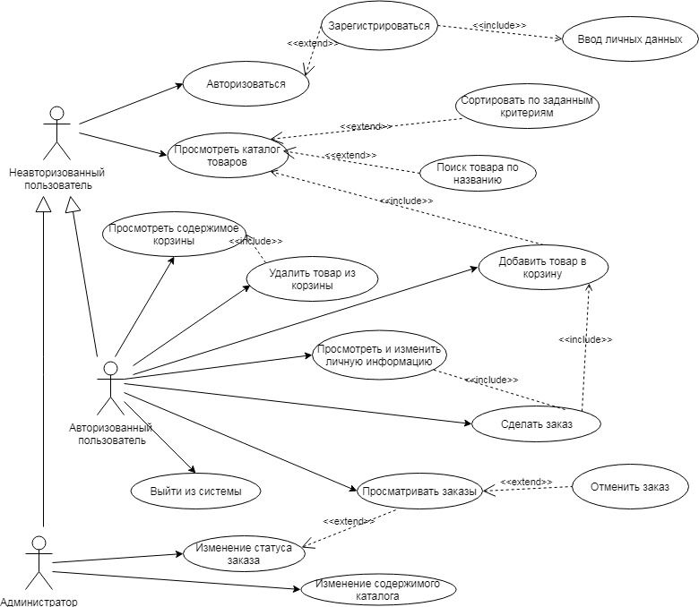

# Постановка задачи

**Цель:** разработка интернет-магазина, специализирующегося на продаже книг.

**Сфера использования:** сфера развлечения и образования

**Данная система направлена на пользование:**

* любым пользователем, который ищет интересную ему литературу;
* зарегистрированным пользователем, который также может положить товар в корзину и оформить заказ
* администратором, который может изменять статус заказов и изменять товары (добавлять\удалять)

**Требования:**

1. Регистрации и авторизации пользователей.
2. Возможность просмотра:

* личной информации пользователя;
* каталога товаров (возможно без регистрации/авторизации);
* содержимого корзины.

1. Возможность поиска товара по названию.
2. Возможность сортировки по заданным критериям.
3. Возможность редактирования данных различного рода:

* личных данных пользователя.
* содержимого корзины.
* информации о товаре. Функция доступна только администратору.

1. Оформление заказа.

**Задачи:**

* Провести анализ требований к разрабатываемой системе
* Спроектировать приложение
* Реализовать приложение, удовлетворяющее указанным требованиям
* Описать процесс разработки
* Подвести итоги проделанной работы

# Требования к системе

**Операционная система:** Windows (7 и тд).

**Процессор:** не ниже Intel Pentium 1.

**Оперативная память:** не ниже 64 Mб.

**Контролеры:** клавиатура, мышь.

**Необходимые технические средства для пользования приложением:** приложение для выхода в интернет (браузер) и доступ выхода в сеть.

# Проектирование

## Диаграмма классов

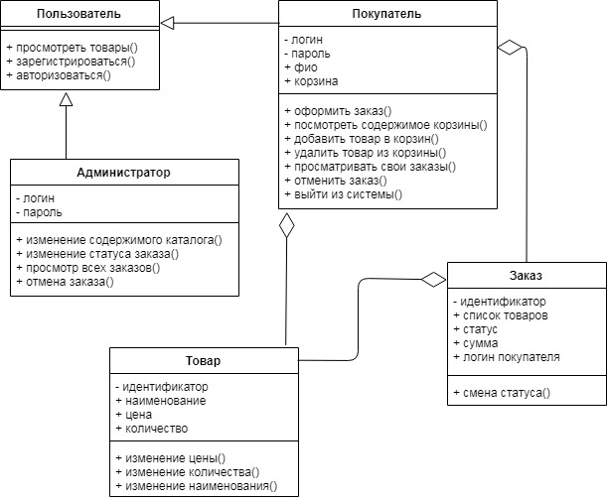

## Диаграмма активности

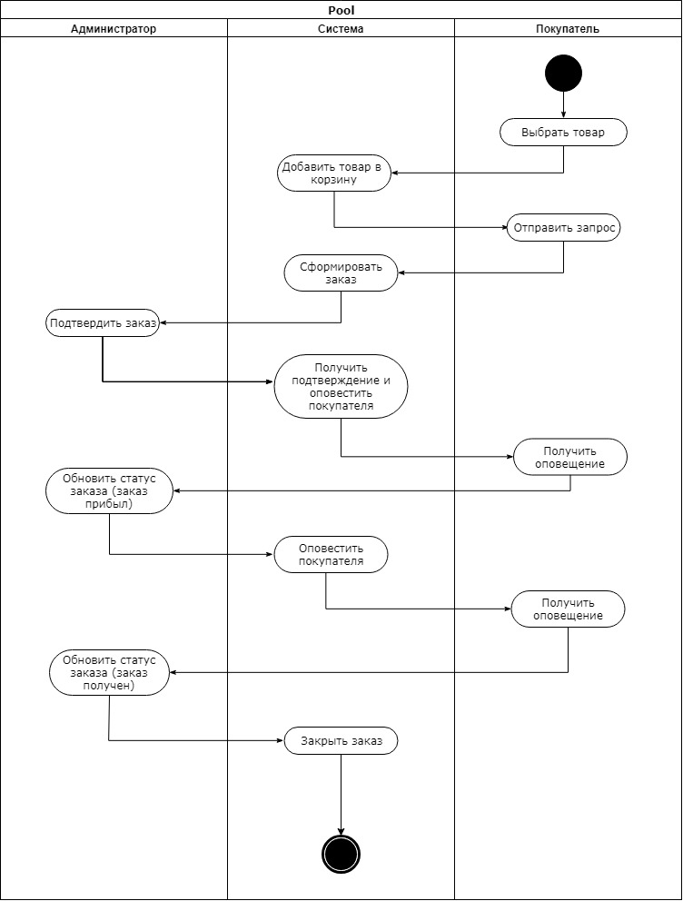

## Диаграмма прецедентов



## Диаграмма последовательности

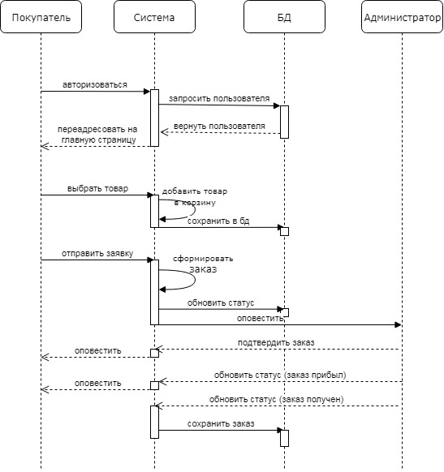

## Диаграмма состояний

# Средства реализации

# Интерфейс приложения

# План тестирования

# Заключение

# Список используемых источников

# Приложение